ФГБОУ ВО «Красноярский государственный медицинский университет им. проф. В.Ф. Войно-Ясенецкого»
Минздрава России

Стоматологическая поликлиника КГСП №2

Программа основных мероприятий по устранению факторов риска развития стоматологических заболеваний и формированию навыков здорового образа жизни для детей МБДОУ № 259

Выполнил
Студент 407 группы
Института стоматологии- НОЦ
ИнСтом
Аттабеков Гаджимурад Аттабекович

Красноярск. 2019 г.
Актуальность:
Одной из самых актуальных в стоматологии остается до настоящего времени проблема кариеса зубов. С этой проблемой тесно связаны вопросы заболевания окружающих зубы тканей, развития зубочелюстных аномалий и другой патологии жевательного аппарата. Поиски эффективных путей предупреждения кариеса зубов являются основным направлением современных исследований в стоматологии. Главенствующее значение при этом имеет гигиеническое воспитание населения, которое состоит из двух важных разделов: санитарно-просветительной работы и обучения методам гигиены полости рта. С особой тщательностью необходимо проводить обучение гигиене полости рта детей дошкольных учреждений (в возрасте 3—5 лет.).
По данным ряда авторов, основным технологическим подходом к организации и проведению гигиенического воспитания среди детей 5-6 лет является игровая деятельность. При этом, разобщение родителей и детей для проведения занятий является очень важным: чрезмерное беспокойство родителей значительно влияет на эмоциональное состояние и поведение ребенка, что способствует повышению эффективности усвоения информации, полученной на «Уроках здоровья».
Педагогический подход к обучению детей дошкольного возраста направлен на развитие самостоятельности и целеустремленности. Вместе с тем, особое внимание следует уделять приоритетному типу психической активности, а также типу темперамента ребенка, что оказывает непосредственное влияние на развитие мануальных навыков по индивидуальной гигиене полости рта
Цель работы: Повышение эффективности проведения стоматологических «Уроков здоровья» у детей дошкольного возраста
Задачи:
- Изучить учебную литературу по данной теме.
- Разработать урок здоровья для детей МБДОУ № 259.
- Провести осмотр детей средней и старшей групп в МБДОУ № 259.
- Провести урок здоровья для детей средних и старших групп в МБДОУ № 259.
- Внедрить в образовательный процесс МБДОУ №259 «Уроки здоровья».

Теоретическая часть
Серьезные работы отечественных и зарубежных ученых по гигиеническому воспитанию населения в программе первичной стоматологической профилактики показывают, что без учета и правильной постановки санитарно-просветительной работы и обучения методам гигиены полости рта существенно снижается эффективность профилактических мероприятий.
Санитарно - просветительская работа, как наиважнейший раздел гигиенического воспитания, должна предшествовать любому виду профилактической работы. Основное направление санитарного просвещения - привить населению знания о здоровом образе жизни, причинах стоматологических заболеваний и создать убеждения о необходимости проведения профилактических мероприятий.
Прежде всего, необходимо четко подразделять активные и пассивные формы работы. К активным формам относятся методы непосредственного общения медицинских работников (стоматологов) с населением - проведение уроков здоровья, бесед, лекций, выступлений. К пассивным относятся издание научно-популярной литературы, статей, листовок, памяток, плакатов, санитарных бюллетеней, проведение выставок, показ кинофильмов, выступление по радио, телевидению.
Преимуществом активных форм работы является непосредственная взаимосвязь и взаимодействие специалистов и населения, что обеспечивает наибольший эффект воздействия на аудиторию. В свою очередь пассивные формы не требуют присутствия медицинского работника, воздействуют длительное время и на неограниченную аудиторию. Недостатком ее является отсутствие обратной связи между специалистом и населением.
Как активные, так и пассивные формы санитарно - просветительной работы необходимо применять среди организованных групп детского населения (детские комбинаты, школы) и неорганизованных детей, посещающих стоматологические детские учреждения. Причем, среди организованного населения эта работа осуществляется более эффективно, т.к. охватывает 4 основные звена населения (медработники, педагоги, родители, дети). Среди неорганизованного населения следует ожидать меньшую эффективность, потому, что участвуют только два звена - родители и дети.
Беседы или семинары с педагогами и медицинскими работниками детского учреждения - является первым этапом активных форм санитарно - просветительной работы.

Методика проведения санитарно-просветительной работы среди воспитателей и педагогов.
Практика показывает, что стоматологи заняты лечебной работой и им не всегда хватает времени для первичной профилактики, проводимой в полном объеме. В итоге увеличивается интенсивность и распространенность стоматологических заболеваний.
Ключом к решению проблемы являются рекомендации ВОЗ по использованию нестоматологического и немедицинского персонала для практического осуществления первичной профилактики стоматологических заболеваний.
Своевременные методы профилактики болезней зубов и десен у детей представляют комплекс медико-социальных мероприятий, практическая реализация которых возможна только при совместных усилиях медицинских работников, родителей, воспитателей и педагогов.

У воспитателя следующие обязанности:
1. Воспитывать у детей культуру потребления углеводов. Не допускать употребления детьми сладостей (конфеты, печенье) в промежутках между приемами пищи. Не разрешать родителям давать ребенку с собой в группу конфеты, печенье.
2. Беседовать с родителями о вреде избыточного потребления легкоусвояемых углеводов для зубов и о необходимости ограничения сладостей в питании детей дома.
3. Отучать детей от вредных привычек, таких, как сосание пальцев, закусывание щек, губ, подкладывание рук под щеку во время сна.
4. Включать в игры и занятия с детьми элементы гигиенического ухода за полостью рта, а затем обучать гигиеническому уходу за полостью рта и обеспечить, чтобы они чистили зубы ежедневно перед дневным сном зубной щеткой и пастой. Необходимо убедить родителей помогать чистить зубы ребенку дома перед сном.
5. Оказывать содействие и создавать необходимые условия стоматологу и другому медицинскому персоналу при проведении плановых профилактических мероприятий среди детей.
На семинарах с воспитателями детских дошкольных учреждений стоматолог выступает в роли методиста и применяет активные и пассивные формы санитарно-просветительной работы: беседы, памятки, сан. бюллетени, плакаты и др.
Рассказывая о культуре потребления углеводов, следует отметить, что было бы неправильным думать, что детям совсем не нужны сладости, варенье, сахар, конфеты. Сладости служат специфическим легким пищевым раздражителем, который нормализует тонус нервной системы у детей. Однако такое положительное влияние сладостей на нервную систему отмечается при употреблении их не более 15 - 20 % общего суточного количества углеводов в день. Мед, варенье, конфеты и другие сладости, которые содержат 60% сахаров, рекомендуется употреблять с жидкостью (чай, молоко, вода), количество которой в 10 - 12 раз должно превышать количество сладостей. Сильным, вызывающим кариес, действием может быть прием углеводов в качестве последнего блюда на ночь, т.к. образующиеся из углеводов кислоты длительно воздействуют на зубы.
Следует отметить также, что для развития кариеса важным является не абсолютное количество применяемых углеводов, а частота их приема. Рекомендуется прием сладостей только в завтрак и обед.
Кроме сказанного, необходимо помнить, что излишек сладостей, неправильный прием их отрицательно сказывается на здоровье ребенка - снижает аппетит, приводит к излишнему отложению жира в органах и тканях, понижению сопротивляемости организма к инфекционным заболеваниям, способствует развитию лямблиоза, гнойничковых заболеваний, а в некоторых случаях приводит к обострению аллергических заболеваний. И так, какие же будут выводы?
Во-первых, рекомендуется прием углеводов только в завтрак и обед как третье блюдо.
Во-вторых, нельзя принимать сладкое в промежутках между основными приемами пищи.
В третьих, сладкое необходимо запивать чаем, молоком, водой или принимать в растворенном виде.
В четвертых, если Вы нарушили одно из перечисленных правил (а это для всех должно стать правилом) обязательно почистите зубы или прополощите рот.
Памятку с таким или подобным текстом раздать воспитателям. Кроме того, она пригодится им при проведении бесед с родителями детей.
Рассказывая о причинах и предупреждении зубочелюстных аномалий, следует особо заострить внимание на тех, которые развиваются после рождения ребенка. К неправильному развитию челюстей могут привести вредные привычки: сосание пальцев, кулачка, прикусывание губы, а также неправильное положение головы во время сна - запрокинутая голова, подкладывание рук под щеки. Большое значение в развитии зубочелюстных деформаций имеет нарушение носового дыхания. Поэтому, если ребенок страдает частыми насморками, необходимо подсказать родителям ребенка о возможных нежелательных последствиях. Причиной недоразвития детского жевательного аппарата является также мягкая консистенция пищи. Грубая пища особенно полезна детям, отличающимся так называемой ленью жевания, т.к. пережевывание пищи является эффективной гимнастикой для жевательной мускулатуры.
Гигиеническое воспитание населения.
Обучение детей индивидуальной гигиене полости рта следует начинать с 2 - 3 летнего возраста. При этом необходимо учитывать возрастные психологические особенности этой группы детей. Они заключаются в склонности к подражанию, в преимуществе к коллективным занятиям, к работе первоначально со спокойными детьми как пример для подражания. В этом возрасте важна внушаемость, которую необходимо использовать в позитивном плане.
В указанном возрасте дети слишком малы, чтобы понять необходимость ухода за полостью рта. Вместе с тем, приобретенные в этом возрасте навыки становятся особенно прочными, усваиваются на всю жизнь. Основой их формирования у детей должны стать игровые ситуации. Занятия по продолжительности не должны занимать больше 15- 20 минут.
При проведении с детьми занятий по гигиеническому уходу за полостью рта, целесообразно использовать, сформулированные В.В.Гербовой (1983), педагогические приемы. Они способствуют лучшему усвоению материала:
1) чередование хоровых и индивидуальных ответов,
2) сочетание речевых ответов с практическими действиями,
3) использование разнообразных игровых моментов и ситуаций (ребенок учится, обучая любимую игрушку)
4) обоснование ребенку необходимости выполнения задания («если мы не научим Чебурашку правильно чистить зубы, они у него заболят»)
У детей этого возраста ограничен словарный запас, у них отсутствует абстрактно-логический компонент мыслительного процесса.
Обучение детей 5 - 7 летнего возраста целесообразно начать с беседы о роли зубов для здоровья, необходимости ухода за ними. В этом возрасте дети умеют сравнивать величину предметов, определять пространственное расположение предметов относительно себя (спереди, сзади, слева, справа, внизу, вверху). Поэтому, при обучении, следует широко использовать жизненные ситуации. Например, «Возьми щетку в правую руку, начни чистить верхние зубы» и т.д. Дети этого возраста очень инициативны, излишне поспешны в ответах на вопросы. Они очень реагируют на похвалу и очень огорчаются при высказывании недовольства их ответами или поведением.
Занятия по обучению чистке зубов начинают с демонстрации всех этапов на моделях или игрушках с обязательным объяснением значения и порядка поведения гигиенических манипуляций. Обычно демонстрируют 7 последовательных этапов в приемлемой для детей форме:
1. Вымыть руки.
2. Прополоскать рот водой.
3. Промыть зубную щетку водой .
4. Нанести зубную пасту на всю длину рабочей части щетки.
5. Правильно почистить зубы.
6. Прополоскать рот водой.
7. Промыть зубную щетку, поставить в стакан щетиной вверх.
Роль педагогов в воспитании здорового образа жизни детей.
Педагогам принадлежит важная роль в воспитании здорового образа жизни детей. Для этого необходимо восполнение их знаний по основам гигиены полости рта и разъяснение ее значение в борьбе с болезнями зубов. С этой целью необходимо предусмотреть в плане работы педагогического совета ежегодную информацию врача - стоматолога о системе и методике профильного гигиенического воспитания школьников. Кроме того, преподавателям разъясняют значение плановой санации полости рта и календарных мероприятиях, проводимых в школе.
В этой связи учителю необходимо:
1) формировать у школьников прочные знания о методиках и средствах профилактики болезней зубов и десен. Обращать особое внимание на:
а) правильную осанку в школе. Кроме вредных привычек, свойственных младшим школьникам, которые нередко возникают и позже, могут ходить и сидеть ссутулясь. склонив голову в сторону, что ведет к нарушению осанки, а затем к деформации челюстей. Привычным может стать дыхание ртом после частого насморка, что также нарушает развитие челюстно-лицевой области,
б) вредные последствия для зубов частого употребления сладостей, особенно в промежутках между основными приемами пищи и перед сном
в) необходимости жевания твердых продуктов в конце приема пищи. Это обеспечивает кроме механического очищения зубов усиленное выделение слюны, частично смывающей пищевые остатки
г) необходимость регулярной чистки зубов, чтобы предупредить разрушение зубов, кровоточивость десен, исключить неприятный запах изо рта
д) обязательно посещать стоматолога. Каждый ребенок должен быть морально подготовлен к необходимости посетить стоматологический кабинет для осмотра, профилактических мероприятий, а также лечения.
2. Способствовать регулярным посещениям учащихся стоматологического кабинета или детской стоматологической поликлиники для проведения профилактических мероприятий и лечения зубов. Это профилактика осложнений кариеса и соматических заболеваний, ведущих к понижению работоспособности ребенка и возникновению эмоционально-психологических проблем в связи с «некрасивыми» зубами.
При проведении семинаров и педсоветов, стоматолог выступает в качестве врача-методиста. Педагогам необходимо рассказать, что нездоровое состояние полости рта значительно влияет на психическое и физическое состояние ребенка. Зубная боль нарушает сон ребенка. Ребенок становится раздражительным, плаксивым, неуравновешенным, ослабляется его внимание, следовательно, снижается успеваемость.
Разрушение передних зубов даже у маленьких детей вызывает чувство стыда, желание скрыть дефект, а отказ от улыбки угнетает психику, вынуждает детей уединяться, избегать сверстников, формирует угрюмость.
Еще серьезнее вред больных зубов для состояния всех органов и систем. Дети с больными зубами страдают простудными заболеваниями в 3 раза чаще, чем дети со здоровыми зубами.
Это демонстрирует ведущую роль стоматологической помощи в предупреждении серьезных поломок здоровья населения в целом, влияющих на обороноспособность государства, а также его трудовую и производственную мощь.
Большое значение в гигиеническом воспитании педагогов имеют памятки, которые дают им возможность не только самим познавать тот или иной материал, но и использовать в своей работе.
Вторым этапом активной санитарно-просветительной работы в организованных коллективах являются беседы или выступления перед родителями. Удобнее всего это выступление организовать перед родительским собранием. При этом нужно иметь в виду, что для данного этапа нежелательна большая аудитория, поэтому не следует объединять родителей нескольких классов или групп. Выступление по профилактике должно решать две задачи: озаботить родителей состоянием зубов и органов полости рта своих детей и вызвать непосредственную заинтересованность в проведении и поддержании профилактических мероприятий в детском коллективе.
Продолжительность беседы не должна превышать 15 - 20 мин., чтобы такой же промежуток времени оставить для ответов на вопросы. Для решения первой задачи - озаботить родителей состоянием зубов их детей - необходимо акцентировать внимание на сложных и неприятных последствиях, к которым приводят болезни зубов, челюстей, пародонта, нарушение прикуса. Лучше будет, если сторона этого вопроса будет несколько преувеличена. На этом фоне серьезнее воспринимается информация о возможностях профилактических мероприятий, проявляется ответственность родителей за состоянием здоровья своих детей. В заключение выступления врач должен призвать родителей быть его помощником в этом важном деле и подчеркнуть зависимость успеха профилактических мероприятий от совместных усилий.
Современные подходы к гигиеническому обучению детей предполагают использование педагогического обоснования. А.Ж. Гарифуллина (2006) разработала и внедрила программу профилактики стоматологических заболеваний у дошкольников города Омска, в рамках которой проводились занятия, построенные в соответствии с общедидактическими принципами педагогики, с использованием методов активного обучения для «принудительной» активизации мышления и поведения ребенка. Так, для младшей, средней и старшей возрастных групп были предложены различные комплексы занятий, учитывающие особенности усвоения знаний, формирования умений и навыков. Занятия различались по частоте, принципам морганизации и содержательной базе. Такой дифференцированный подход, имеющий четкое педагогическое обоснование, позволил получить у детей 3-5 лет редукцию прироста кариеса зубов 46,5% и снижение показателей индекса гигиены с 2,6 до 1,7±0,1 .
В.В. Алямовский с соавт. (2001) указывают на необходимость проведения занятий по гигиеническому воспитанию у дошкольников в игровой форме, с чередованием бесед–игр, чтением тематических сказок, конкурсами рисунка, разыгрыванием театрализованных сценок. Особое внимание на уроках гигиены авторы призывают уделять обучению детей правилам стандартного метода чистки зубов на муляжах, демонстрации предметов и средств по уходу за полостью рта, проведению контролируемой чистки зубов.
Б.Г. Тушин (1995) утверждает, что для повышения эффективности санитарно-просветительской работы среди детского населения следует проводить различные по количеству и длительности занятия в разных возрастных группах. Так, для детей 1-й младшей группы (2-3 года) – занятий по 15 минут; 2-й младшей группы (3-4 года) – 6 занятий по 20 мин; средней группы (4-5 лет) – 6 занятий по 20-25 мин; старшей группы (5-6 лет) – 6 занятий по 30 мин; подготовительной группы (6-7 лет) – 6 занятий по 35 мин. Автор рекомендует проверять выживаемость знаний и навыков по одной из схем: беседа – обучение чистке зубов – проверка эффективности обучения;
беседа – определение индекса гигиены – чистка зубов – определение индекса гигиены; беседа – определение индекса гигиены – чистка зубов – коррекция чистки зубов – определение индекса гигиены; беседа – чистка зубов – определение индекса гигиены – коррекция чистки зубов – обработка реминерализирующим раствором. В результате проведенной комплексной программы первичной профилактики редукция прироста кариеса зубов у 6 летних детей города Кемерово составляла 57,4%, среднее значение индекса гигиены снижалось с 2,2±0,08 до 1,32±0,07. Преимуществом данного организационно-технологического метода обучения гигиеническим навыкам является дифференцированность подхода к продолжительности и количеству проводимых занятий для детей разного возраста, что позволило улучшить восприятие информации.
Методы: Осмотр полости рта, индекс кп, кп+КПУ, анализ полученных данных.
Материалы и оборудование: Проектор, модель челюстей, зубная щетка, зубная паста, одноразовые медицинские шпатели, одноразовые перчатки, маски.
Практическая часть:
Оптимальным вариантом при выборе места для проведения обучения гигиене полости рта является комната гигиены и профилактики. Оборудование такой комнаты в детском дошкольном образовательном учреждении осуществляет руководство ДОУ согласно заключенному договору с медицинским учреждением. В комнате гигиены и профилактики устанавливаются раковины, над ними зеркала, рядом шкаф с ячейками для индивидуальных средств гигиены, а также 15—20 мест для сидения в центре комнаты.
Необходимо оформить стены комнаты гигиены плакатами, таблицами с отражением основной патологии полости рта, картинами, изображающими персонажей детских сказок, средствами гигиены полости рта. На видном месте целесообразно организовать постоянно действующий стенд средств гигиены.
Такой комнаты в детском саду не было. Приходя в каждую группу (на первом этапе) с детьми проводилась игровая беседа, просмотр мультфильмов. Стоматологический осмотр проводился в медицинском кабинете. На втором этапе проводилось обучение правильной технике чистки зубов в умывальной комнате группы, а также беседа с родителями детей проходила в групповой комнате.
Программа рассчитана на 2 рабочих дня.
Первый день. Происходит знакомство детей и студента – стоматолога. Далее детям включают мультфильмы «Птичка Тари», «Легенда о зубном королевстве», «Смешарики - новые зубы Кроша». После просмотра каждого мультфильма происходит обсуждение с детьми. Какова суть мультфильма, о чем в нем рассказывалось, что надо вынести из него. Во время того как идут мультфильмы, детей по одному подзывают на стоматологический осмотр. После просмотра мультфильмов дети совместно со студентом-стоматологом играют в игру «Съедобно - не съедобно», где попутно будут объясняться правила здорового питания.
В конце первого дня детей просят принести свои зубные щетки и зубные пасты.
Второй день. В течение всего рабочего дня, детей по двое приглашают в умывальную, где рассказывается и показывается, как правильно чистить зубы. Первоначально, когда дети заходят в умывальную студент-стоматолог просит показать ему зубную щетку и зубную пасту, если щетку стоит поменять (студент делает отметку в брошюре (приложение 1), чтобы сообщить об этом родителям). Далее детям на модели показывают, как правильно чистить зубы. После каждый ребенок самостоятельно чистит зубы, если делает ошибки в технике, студент поправляет ребенка.
Так же ребенку показывают, как правильно надо мыть руки, ребенок самостоятельно повторяет за студентом.
В конце второго дня происходит беседа с родителями, в ходе которой выдается брошюра, а также объясняется, на что надо обратить внимание у ребенка.
В дальнейшем воспитателей учат, как правильно чистить зубы. На каждого ребенка заводится отдельный контейнер с зубной щеткой, и после обеда в течение месяца дети с воспитателем закрепляют навыки правильной чисти зубов.
Для поддержания детского интереса и закрепления полученных навыков в группе остается игровая развивающая книжка «Стоматологический кабинет» (приложение 2).

Полученные результаты:

 | Средняя группа №1  (4-5лет) | Средняя группа №2  (4-5 лет) | Старшая группа №1  (5-6 лет) | Старшая группа  №2  (5-6 лет) | Старшая группа  №3  (5-6 лет) | Старшая группа  №4  (5-6 лет)
Количество детей по списку | 24 | 26 | 22 | 19 | 20 | 15
Количество осмотренных детей | 20 | 18 | 21 | 16 | 16 | 15
Активность кариеса  кп / кп+КПУ | К. 10  С. 7  Д. 3 | К. 7  С.7  Д.4 | К.8  С.11  Д.2 | К. 12  С. 4 | К. 9  С. 7 | К.7  С.6  С.2
Аномалии прикуса | 2 | 1 | 0 | 0 | 3 | 2

*К- компенсированная группа (менее 3), С- субкомпенсированная группа (3-6), Д- Декомпенсированная группа (более 6)

Компенсированная группа = 52
Субкомпенсированная группа = 42
Декомпенсированная группа = 12

Распространенность кариеса (средней и старшей группы) = 82/106*100%= 77 %

Компенсированной группе детей рекомендуется профилактический осмотр у врача стоматолога 1 раз в год.
Субкомпенсированной группе детей рекомендована санация полости рта и профилактический осмотр у врача стоматолога не менее 2-х раз в год.
Декомпенсированной группе детей рекомендована санация полости рта и профилактический осмотр у врача стоматолога не менее 3-х раз в год.

Вывод: разработанная программа позволила освоить детям дошкольного возраста элементарные гигиенические навыки по чистке зубов, сформировать привычку к здоровому образу жизни, а также разработать и предложить коллективу МБДОУ № 259 систему основных мероприятий по устранению факторов риска развития стоматологических заболеваний.

Рекомендации:
- Повторное обследование детей через 6 месяцев.

БИБЛИОТЕЧНЫЙ СПИСОК ЛИТЕРАТУРЫ
- Профилактика и коммунальная стоматология : сб. метод. указаний для обучающихся к практич. занятиям для специальности 060201 – Стоматология (очная форма обучения) 3 курс 6 семестр / сост. Т.В. Федорова, Е.А. Бриль. – Красноярск: тип. КрасГМУ, 2014. – 47 с.
- Санитарно-просветительная работа среди дошкольников в системе первичной стоматологической профилактики. – Красноярск // ГУПП «Сибирь», 2001. – 30 с./ сост. Алямовский В.В., Бриль Е.А., Нарыкова С.А.
- Обоснование проведения стоматологических "Уроков здоровья" у детей дошкольного возраста с учетом индивидуально-типологических особенностей личности : диссертация ... кандидата медицинских наук : 14.01.14 / Федорова Татьяна Васильевна; [Место защиты: ГОУВПО "Красноярская государственная медицинская академия"]. - Красноярск, 2012.- 134 с./ сост. Федорова Т.В.
- Эффективность формирования гигиенических навыков по уходу за полостью рта у детей, с использованием групповых и индивидуальных методов санитарно-просветительной работы // Тр. Всерос. науч.-практ. конф. «Сибирский стоматологический форум». – Красноярск, 2008/ сост. Солодовник Е.В., Лото О.А., Нарыкова С.А.

Приложение 1

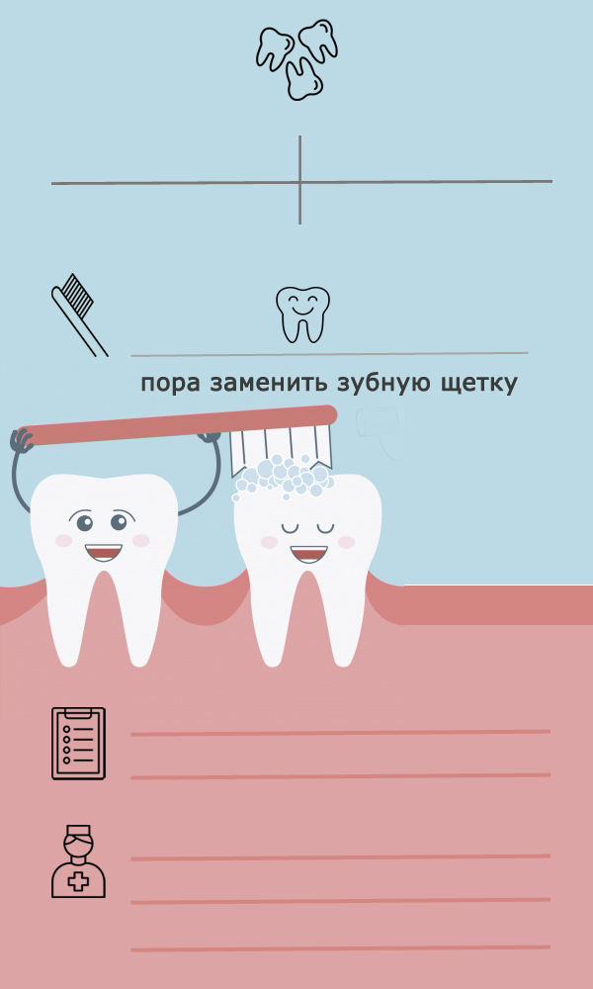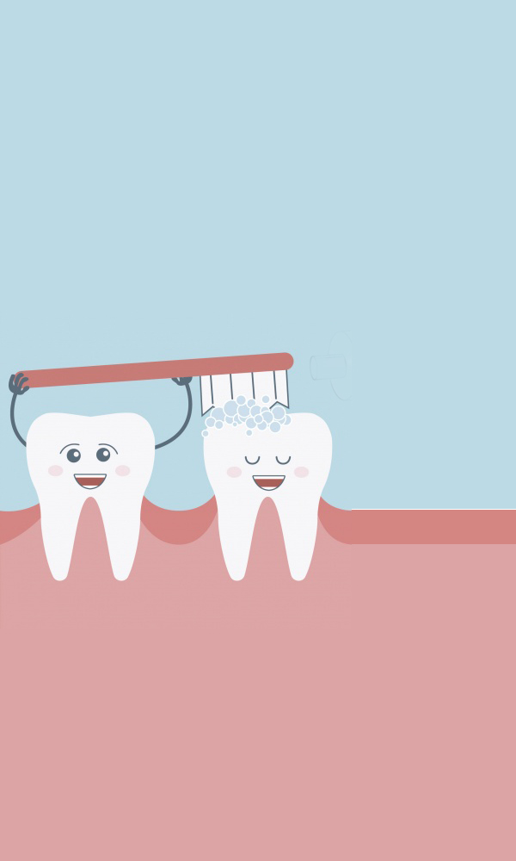

Приложение 2

